СЭД-2023-299-01-01-07.С-220
Об определении муниципального казенного учреждения «Управление инфраструктурой
и благоустройством
Усть-Качкинского территориального органа» правопреемником
в отношении договоров

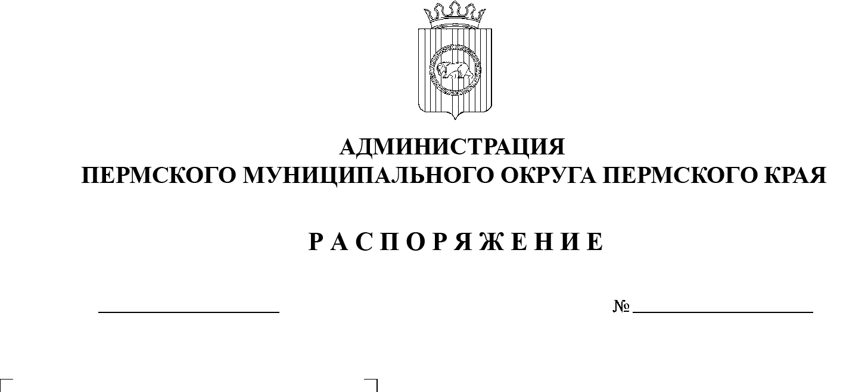
В соответствии с пунктом 3 статьи 425 Гражданского кодекса Российской Федерации, Федеральным законом от 06 октября 2003 г. № 131-ФЗ «Об общих принципах организации местного самоуправления в Российской Федерации», частью 2 статьи Закона Пермского края от 29 апреля 2022 г. № 75-ПК «Об образовании нового муниципального образования Пермский муниципальный округ Пермского края», подпунктом 3.1.28 пункта 3.1 раздела 3 Типового положения о территориальном органе администрации Пермского муниципального округа Пермского края, утвержденного решением Думы Пермского муниципального округа Пермского края от 15 декабря 2022 г. № 66 «О территориальных органах администрации Пермского муниципального округа Пермского края»:
23.06.2023
1. Определить администрацию Пермского муниципального округа Пермского края в лице Усть-Качкинского территориального управления администрации Пермского муниципального округа Пермского края, от имени которого выступает муниципальное казенное учреждение «Управление инфраструктурой и благоустройством Усть-Качкинского территориального органа», правопреемником в отношении следующих документов:
договор на возмещение затрат по коммунальным услугам и содержанию помещения от 21 апреля 2020 г. № 1460;
договор на возмещение затрат по коммунальным услугам и содержанию помещения от 25 ноября 2021 г. № 445;
договор на возмещение затрат по коммунальным услугам и содержанию помещения от 25 апреля 2022 г. № 101.
2. Опубликовать (обнародовать) настоящее распоряжение в бюллетене муниципального образования «Пермский муниципальный округ» и разместить на официальном сайте Пермского муниципального округа в информационно-телекоммуникационной сети Интернет (www.permraion.ru).
3. Настоящее распоряжение вступает в силу со дня его подписания и распространяется на правоотношения, возникшие с 01 января 2023 г.
4. Контроль за исполнением настоящего распоряжения возложить на заместителя главы администрации Пермского муниципального округа Пермского края Гладких Т.Н.
Глава муниципального округа В.Ю. Цветов

